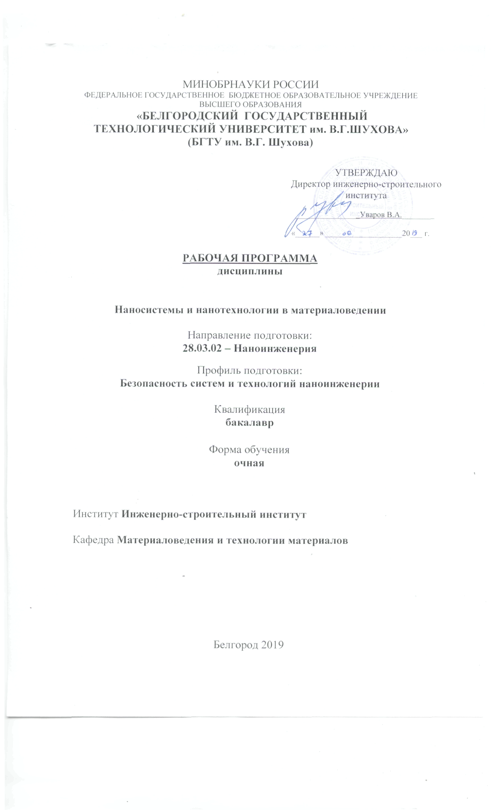
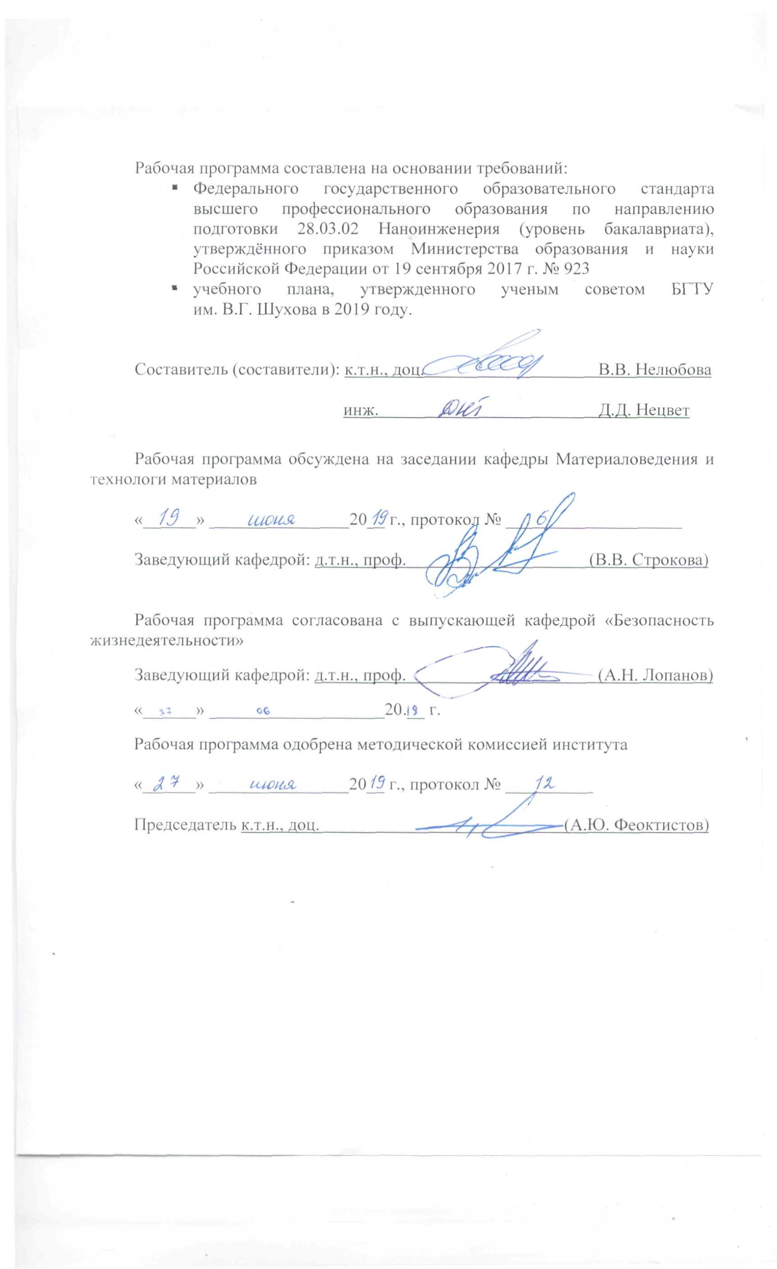
1. ПЛАНИРУЕМЫЕ РЕЗУЛЬТАТЫ ОБУЧЕНИЯ ПО ДИСЦИПЛИНЕ

Категория (группа) компетенций | Код и наименование компетенции | Код и наименование индикатора достижения компетенции | Наименование показателя оценивания результата обучения по дисциплине
Общепрофессиональные компетенции | ОПК-3. Способен проводить измерения и наблюдения, обрабатывать и представлять экспериментальные данные | ОПК-3.1. Составляет отчеты по учебно-исследовательской деятельности, включая анализ экспериментальных результатов, сопоставления их с известными аналогами | Знать: структуру отчета по учебно-исследовательской деятельности  Уметь: проводить анализ экспериментальных результатов, сопоставления их с известными аналогами  Владеть: навыками составления отчетов по учебно-исследовательской деятельности
Общепрофессиональные компетенции |  | ОПК-3.2. Формирует демонстрационный материал и представляет результаты своей исследовательской деятельности на научных конференциях, во время промежуточных и итоговых аттестаций. | Знать: требования к оформлению демонстрационного материала  Уметь: представлять результаты своей исследовательской деятельности  Владеть: навыками составления презентаций и докладов для выступлений на научных мероприятиях различного уровня
Общепрофессиональные компетенции | ОПК–6  Способен участвовать в разработке технической документации, связанной с профессиональной деятельностью на основе применения стандартов, норм и правил | ОПК-6.1. Использует техническую и справочную литературу, нормативные документы при выполнении исследовательской работы в области технологии и методов диагностики наноматериалов и изделий из них | Знать: технологии и методы диагностики наноматериалов и изделий из них  Уметь: проводить исследовательскую работу в области технологии и методов диагностики наноматериалов и изделий из них  Владеть: методиками, описанными в технической и справочной литературе, нормативных документах при выполнении исследовательской работы в области технологии и методов диагностики наноматериалов и изделий из них
Общепрофессиональные компетенции |  | ОПК-6.2. Составляет отчеты по экспериментальным и теоретическим исследованиям, практической деятельности в соответствии с устанавливаемыми требованиями | Знать: требования к экспериментальным и теоретическим исследованиям, практической деятельности  Уметь: проводить экспериментальные и теоретические исследования в соответствии с устанавливаемыми требованиями  Владеть: навыками проведения экспериментальных и теоретических исследований, практической деятельности в соответствии с устанавливаемыми требованиями
2. МЕСТО ДИСЦИПЛИНЫ В СТРУКТУРЕ
ОБРАЗОВАТЕЛЬНОЙ ПРОГРАММЫ

1. Компетенция ОПК–3
Данная компетенция формируется следующими дисциплинами.
Стадия | Наименования дисциплины
1 | Метрология, стандартизация и сертификация
2 | Наносистемы и нанотехнологии в материаловедении
3 | Методы диагностики в нанотехнологиях
4 | Учебная ознакомительная практика
5 | Производственная технологическая (проектно-технологическая) практика
6 | Выполнение и защита выпускной квалификационной работы
2. Компетенция ОПК–6
Данная компетенция формируется следующими дисциплинами.
Стадия | Наименования дисциплины
1 | Наносистемы и нанотехнологии в материаловедении
2 | Технологические системы в нанотехнологии. Испытание изделий
3 | Выполнение и защита выпускной квалификационной работы

3. ОБЪЕМ ДИСЦИПЛИНЫ
Общая трудоемкость дисциплины составляет _4_ зач. единиц, _144__часа.
Форма промежуточной аттестации __зачет_____________________________
(экзамен, дифференцированный зачет, зачет)
Вид учебной работы | Всего  часов | Семестр  № 3
Общая трудоемкость дисциплины, час | 144 | 144
Контактная работа (аудиторные занятия), в т.ч.: | 71 | 71
Лекции | 34 | 34
Лабораторные | 17 | 17
Практические | 17 | 17
групповые консультации в период теоретического обучения и промежуточной аттестации | 3 | 3
Самостоятельная работа студентов, включая индивидуальные и групповые консультации, в том числе: | 73 | 73
Курсовой проект
Курсовая работа
Расчетно-графическое задание | 18 | 18
Индивидуальное домашнее задание
Самостоятельная работа на подготовку к аудиторным занятиям (лекции, практические занятия, лабораторные занятия) | 55 | 55
Экзамен

4. СОДЕРЖАНИЕ ДИСЦИПЛИНЫ
4.1 Наименование тем, их содержание и объем
Курс 2 Семестр 3

№ п/п |  | Наименование раздела  (краткое содержание) | Объем на тематический раздел по видам учебной нагрузки, час
 |  | Наименование раздела  (краткое содержание) | Лекции | Практические занятия | Лабораторные занятия | Самостоятельная работа на подготовку к аудиторным занятиям
Раздел 1. Общая характеристика наноматериалов и нанотехнологий
1 | Основные понятия и определения. Причины интереса к нанотехнологиям. Эволюция нанотехнологий. |  | 2 |  |  | 2
2 | Разновидности наноматериалов и нанотехнологий. Характерные особенности нанообъектов |  | 2 | 4 | 3 | 11
Раздел 2. Современные способы получения нанообъектов
1 | Процессы самоорганизации. Порошковые технологии. Поверхностные технологии. Групповые способы получения нанообъектов. |  | 4 | 4 | 6 | 16
Раздел 3. Российские нанотехнологии
1 | Нанотехнологии в металлургии |  | 2 |  |  | 2
2 | Нанотехнологии в химии и нефтехимии |  | 2 | 5 |  | 9
3 | Нанотехнологии в машиностроении |  | 4 |  |  | 4
4 | Нанотехнологии в электронике |  | 2 |  |  | 2
5 | Нанотехнологии в медицине и фармацевтике |  | 2 |  |  | 2
6 | Нанотехнологии в фотонике |  | 2 |  |  | 2
7 | Нанотехнологии в строительстве |  | 4 | 4 | 4 | 15
Раздел 4. Аспекты безопасности получения и применения нанотехнологий и наносистем
1 | Правовые вопросы жизненного цикла нанопродукции |  | 1 | 1 |  | 3
2 | Нанотоксикология: оценка рисков наноматериалов, оценка безопасности наноматериалов, стратегия скрининга наноматериалов и схема токсикологии |  | 1 | 2 | 4 | 3
ВСЕГО |  |  | 34 | 17 | 17 | 71
4.2. Содержание практических (семинарских) занятий

№ п/п | Наименование раздела дисциплины | Тема практического (семинарского) занятия |  | К-во часов | Самостоятельная работа на подготовку к аудиторным занятиям
семестр №3
1 | Общая характеристика наноматериалов и нанотехнологий | Наносиликаты. Образование наночастиц cиликатов в ходе гидратации модифицированного потландцемента |  | 4 | 4
2 | Современные способы получения нанообъектов | Определение фракционного состава наносуспензий при помощи лазерного анализатора дисперсности частиц |  | 2 | 2
2 | Современные способы получения нанообъектов | Определение удельной поверхности порошков |  | 2 | 2
3 | Российские нанотехнологии | Основы фазового анализа цементных систем |  | 5 | 5
3 | Российские нанотехнологии | Применение наночастиц в строительстве |  | 4 | 4
ИТОГО: |  |  | 17 |  | 17
ВСЕГО: |  |  | 34

4.3. Содержание лабораторных занятий

№ п/п | Наименование раздела дисциплины | Тема лабораторного занятия |  | К-во часов | Самостоятельная работа на подготовку к аудиторным занятиям
семестр №3
1 | Общая характеристика наноматериалов и нанотехнологий | Определение размеров и концентрации ультрадисперсных частиц спектрофотометрическим способом |  | 4 | 4
2 | Современные способы получения нанообъектов | Формирование наноразмерного покрытия на поверхности металлов |  | 4 | 4
2 | Современные способы получения нанообъектов | Исследование структурных особенностей пленочных покрытий |  | 2 | 2
3 | Российские нанотехнологии | Исследование свойств нанодисперсного газообразователя |  | 2 | 2
3 | Российские нанотехнологии | Исследование каталитической активности титановых соединений |  | 2 | 2
4 | Аспекты безопасности получения и применения нанотехнологий и наносистем | Освоение возможности компьютерной симуляции процессов происходящих на наноуровне |  | 3 | 3
ИТОГО: |  |  | 17 |  | 17
ВСЕГО: |  |  | 34
4.4. Содержание курсового проекта/работы

Учебным планом не предусмотрено

4.5. Содержание расчетно-графического задания,
индивидуальных домашних заданий

Учебным планом предусмотрено выполнение одного РДЗ по дисциплине «Наносистемы и нанотехнологии в материаловедении».

5. ОЦЕНОЧНЫЕ МАТЕРИАЛЫ ДЛЯ ПРОВЕДЕНИЯ ТЕКУЩЕГО КОНТРОЛЯ, ПРОМЕЖУТОЧНОЙ АТТЕСТАЦИИ

5.1. Реализация компетенций
1 Компетенция ОПК–3
Способен проводить измерения и наблюдения, обрабатывать и представлять экспериментальные данные
Наименование индикатора достижения компетенции | Используемые средства оценивания
ОПК-3.1. Составляет отчеты по учебно-исследовательской деятельности, включая анализ экспериментальных результатов, сопоставления их с известными аналогами | Защита лабораторных и практических работ, защита РГЗ, зачет
ОПК-3.2. Формирует демонстрационный материал и представляет результаты своей исследовательской деятельности на научных конференциях, во время промежуточных и итоговых аттестаций. | Защита лабораторных и практических работ, защита РГЗ, зачет

2 Компетенция ОПК–6
Способен участвовать в разработке технической документации, связанной с профессиональной деятельностью на основе применения стандартов, норм и правил
Наименование индикатора достижения компетенции | Используемые средства оценивания
ОПК-6.1. Использует техническую и справочную литературу, нормативные документы при выполнении исследовательской работы в области технологии и методов диагностики наноматериалов и изделий из них | Защита лабораторных и практических работ, защита РГЗ, зачет
ОПК-6.2. Составляет отчеты по экспериментальным и теоретическим исследованиям, практической деятельности в соответствии с устанавливаемыми требованиями | Защита лабораторных и практических работ, защита РГЗ, зачет

5.2. Типовые контрольные задания для промежуточной аттестации

5.2.1. Перечень контрольных вопросов (типовых заданий)
для экзамена / дифференцированного зачета / зачета

Наименование раздела дисциплины | Содержание вопросов (типовых заданий)
Общая характеристика наноматериалов и нанотехнологий | 1 Понятие наночастицы, наносистемы, нанокомпозита, нанопауки, нанотехнологии  2 Классификация наноразмерных систем  3 ТИПЫ композиционных материалов  4 Методы синтеза углеродных нанотрубок  5 Изменчивость свойств вещества при переходе в наноразмерное состояние  6 Области практического применения углеродных нанотрубок  7 Нанотрубки и их свойства  8 Углеродные наноструктуры — фуллерен  9 История открытия И структура фуллеренов  10 Пленочные технологии получения наноматериалов  11 Атомные кластеры: определение, виды, способы получения  12 Квантовые точки. Определение, типы, способы попучения  13 Термодинамическая модель кластера
Современные способы получения нанообъектов | 14 Методы получения фуллеренов  15 Области применения фуллеренов  16 Химическая активность наночастиц  17 Пассивация наночастиц  18 Электронная структура нанообъектов  19 Оптические свойства полупроводниковых наночастиц  20- Размерные эффекты наноструктур  21 Ферми—газ  22 Свойства, зависящие от плотности состояний  23 Рост алмазных пленок c применением нанотехнологий
Российские нанотехнологии | 24 Электрические свойства нанотрубок  25 Углеродная «наноткань»  26 Определение наноматериалов  27 Определение нанотехнологий  28 Наносистемы в строительном материаловедении. Основные определения  29 Масштабные уровни строения бетона.  30 Размерные области компонентов бетона  31 Особенности объектов строительного материаловедения  32 Основные задачи направления «Наносистемы в строительном материаловедении»  33 Классификация нанокомпозитов по Нишихара  34 Классификация дисперсных систем по метрическому признаку  35 Классификация дисперсных систем по концентрации частиц дисперсной фазы  36 Классификация дисперсных систем по фракционному составу  37 Классификация дисперсных систем по агрегатным состояниям дисперсной фазы и дисперсионной среды  38 Основные подходы к получению наноматериалов  39 Коагуляция. Коагуляционные структуры  40 Переход из геля в материал. Стадии обработки.  41 Дисперсные системы. Определение  42 Диспергирование. Дисперсность. Предел измельчения  43 Консолидированные наноматериалы. Нанокомпозиты  44. Гель. Ксерогель. Аэрогель  45 Механическая активация  46 Эволюция состояния вещества при механоактивации  47 Нанокристаллические материалы. Определения  48 Золь-гель технология  49 Размерные уровни минерального сырья и эволюция сырья для производства строительных материалов  50 Уровни размерности минеральных индивидов.  51 Микроминералогия  52 Наноиндивиды  53 Мегаминералы  54 Микроминералы  55 Макроминералы  56 Физическое ультрадиспергирование
Аспекты безопасности получения и применения нанотехнологий и наносистем | 57 Химическое ультрадиспергирование  58 Гипергенез  59 Виды физического дробления  60 Морозное дробление  61 Температурное дробление  62 Солевое дробление  63 Биогенез  64 Конденсация атомов и молекул  65 Биохимическое разложение  66 Идиоморфизм. Энантиоморфизм  67 Политипизм. Псевдоморфозы  68 Разновидности наноструктурированного силикатного минерального сырья  69 Основные подходы к выбору наносистемного минерального сырья  70 Направления расширения ресурсной базы нанодисперсного И наноструктурированного сырья промышленности строительных материалов

5.2.2. Перечень контрольных материалов
для защиты курсового проекта/ курсовой работы

Учебным планом не предусмотрено.

5.3. Типовые контрольные задания (материалы)
для текущего контроля в семестре

Практические работы

№ | Тема практической работы | Контрольные вопросы
 | Наносиликаты. Образование наночастиц cиликатов в ходе гидратации модифицированного потландцемента | 1. Процесс гидратации цемента – условия и механизм прохождения.  2. Наносиликаты – определение, характеристики, свойства.  3. Что такое модификация?
 | Определение фракционного состава наносуспензий при помощи лазерного анализатора дисперсности частиц | 1. Как определяется фракционный состав материалов?  2. Принцип работы лазерного анализатора дисперсности частиц.
 | Определение удельной поверхности порошков | 1. Что такое удельная поверхность?  2. На какие характеристики материалов влияет удельная поверхность?  3. Какие существуют методы повышения удельной поверхности?
 | Основы фазового анализа цементных систем | 1. Как проводится фазовый анализ?  2. Требования к подготовке проб для проведения фазового анализа.
 | Применение наночастиц в строительстве | 1. Какие существуют требования по применению наночастиц в строительных материалах?  2. Какие характеристики материалов позволяют улучшить наночастицы?

Лабораторные работы

№ | Тема практической работы | Контрольные вопросы
 | Определение размеров и концентрации ультрадисперсных частиц спектрофотометрическим способом | 1. Устройство и принцип работы спектрофотометра  2. Как рассчитывается концентрация ультрадисперсных частиц?
 | Формирование наноразмерного покрытия на поверхности металлов | 1. Какие методы формирования наноразмерного покрытия на поверхности металлов существуют?  2. Какие свойства возможно улучшить благодаря наноразмерным покрыиям на поверхности?
 | Исследование структурных особенностей пленочных покрытий | 1. Какие существуют методы исследования структурных особенностей пленочных покрытий?  2. Пленочные покрытия – определение, характеристики, требования.
 | Исследование свойств нанодисперсного газообразователя | 1. Что такое газообразователь?  2. Для чего применяют нанодисперсные газообразователи?  3. Какие свойства газообразователей являются важными?
 | Исследование каталитической активности титановых соединений | 1. Что такое фотокатализ?  2. Какие соединения титана являются самыми каталитически активными и за счет чего?  3. В каких материалах важно использовать каталитически активные материалы?
 | Освоение возможности компьютерной симуляции процессов происходящих на наноуровне | 1. Какие отличия процессов, происходящих на наноуровне от процессов, происходящих на микро- и макроуровне?  2. Какие программы используются для компьютерной симуляции процессов происходящих на наноуровне?

Расчетно-графическое задание

- Технология производства наноматериалов;
- Классификация наноматериалов
- Особенности применения

5.4. Описание критериев оценивания компетенций и шкалы оценивания
При промежуточной аттестации в форме экзамена используется следующая шкала оценивания: 2 – неудовлетворительно, 3 – удовлетворительно, 4 – хорошо, 5 – отлично.

Критериями оценивания достижений показателей являются:

Наименование показателя оценивания результата обучения по дисциплине | Критерий оценивания
Знания | 1. Знать структуру отчета по учебно-исследовательской деятельности.  2. Знать требования к оформлению демонстрационного материала.  3. Знать технологии и методы диагностики наноматериалов и изделий из них.  4. Знать требования к экспериментальным и теоретическим исследованиям, практической деятельности.
Умения | 1. Уметь проводить анализ экспериментальных результатов, сопоставления их с известными аналогами.  2. Уметь представлять результаты своей исследовательской деятельности.  3. Уметь проводить исследовательскую работу в области технологии и методов диагностики наноматериалов и изделий из них.  4. Уметь проводить экспериментальные и теоретические исследования в соответствии с устанавливаемыми требованиями.
Владения | 1. Владеть навыками составления отчетов по учебно-исследовательской деятельности.  2. Владеть навыками составления презентаций и докладов для выступлений на научных мероприятиях различного уровня.  3. Владеть методиками, описанными в технической и справочной литературе, нормативных документах при выполнении исследовательской работы в области технологии и методов диагностики наноматериалов и изделий из них.  4. Владеть навыками проведения экспериментальных и теоретических исследований, практической деятельности в соответствии с устанавливаемыми требованиями

Оценка преподавателем выставляется интегрально с учётом всех показателей и критериев оценивания.

Оценка сформированности компетенций по показателю Знания.
Критерий | Уровень освоения и оценка
Критерий | 2 | 3 | 4 | 5
1. Знать структуру отчета по учебно-исследовательской деятельности | Не знает структуру отчета по учебно-исследовательской деятельности | Допускает ошибки в структуре отчета по учебно-исследовательской деятельности, совершает ошибки в оформлении | Знает структуру отчета по учебно-исследовательской деятельности, но совершает незначительные ошибки в оформлении | В полном объеме знает структуру отчета по учебно-исследовательской деятельности
2. Знать требования к оформлению демонстрационного материала | Требования к оформлению демонстрационного материала не солюдены | При оформлении демонстрационного материала требования соблюдены не в полном объеме | При оформлении демонстрационного материала соблюдены требования, но допущены незначительные ошибки, не снижающие качества материала | Требования к оформлению демонстрационного материала соблюдены в полном объеме.
3. Знать технологии и методы диагностики наноматериалов и изделий из них. | Не знает технологии и методы диагностики наноматериалов и изделий из них | Может описать лишь некоторые из технологий и методов диагностики наноматериалов и изделий из них | Знает технологии и методы диагностики наноматериалов и изделий из них, но допускает неточности в описании | В полом объеме знает технологии и методы диагностики наноматериалов и изделий из них
4. Знать требования к экспериментальным и теоретическим исследованиям, практической деятельности | Не знает требований к экспериментальным и теоретическим исследованиям, практической деятельности | Знает требования к экспериментальным и теоретическим исследованиям, практической деятельности, но может допускать неточности. Исследования проводит самостоятельно | Знает требования к экспериментальным и теоретическим исследованиям, практической деятельности, но может допускать неточности. Исследования проводит самостоятельно | В полном объеме знает требования к экспериментальным и теоретическим исследованиям, практической деятельности. Самостоятельно проводит исследования

Оценка сформированности компетенций по показателю Умения.
Критерий | Уровень освоения и оценка
Критерий | 2 | 3 | 4 | 5
1. Уметь проводить анализ экспериментальных результатов, сопоставления их с известными аналогами | Не умеет проводить анализ экспериментальных результатов, сопоставления их с известными аналогами | Имеет трудности при проведении анализа экспериментальных результатов | Может с незначительной помощью проводить анализ экспериментальных результатов, сопоставить их с известными аналогами | Самостоятельно проводит анализ экспериментальных результатов, сопоставляет их с известными аналогами
2. Уметь представлять результаты своей исследовательской деятельности | Не умеет представлять результаты своей исследовательской деятельности | Представление результатов работы не имеет четкой структуры. Допускаются неточностив формулировках | Умеет представлять результаты своей исследовательской деятельности, но допускает неточности в формулировках | Умеет представлять результаты своей исследовательской деятельности. Использует научные термины и определения
3. Уметь проводить исследовательскую работу в области технологии и методов диагностики наноматериалов и изделий из них | Не умеет проводить исследовательскую работу в области технологии и методов диагностики наноматериалов и изделий из них | Требуется незначительная помощь в составлении плана исследования и анализе полученных результатов | В процессе исследовательской работы в области технологии и методов диагностики наноматериалов и изделий из них требуется помощь при анализе полученных результатов | Самостоятельно проводит исследовательскую работу в области технологии и методов диагностики наноматериалов и изделий из них.
4. Уметь проводить экспериментальные и теоретические исследования в соответствии с устанавливаемыми требованиями | Не умеет проводить экспериментальные и теоретические исследования в соответствии с устанавливаемыми требованиями | При проведении экспериментальных и теоретических исследований может отклоняться от устанавливаемых требований. | Может проводить экспериментальные и теоретические исследования в соответствии с устанавливаемыми требованиями, но допускает неточности | Умеет самостоятельно проводить экспериментальные и теоретические исследования в соответствии с устанавливаемыми требованиями

Оценка сформированности компетенций по показателю Владения.
Критерий | Уровень освоения и оценка
Критерий | 2 | 3 | 4 | 5
1. Владеть навыками составления отчетов по учебно-исследовательской деятельности | Не владеет навыками составления отчетов по учебно-исследовательской деятельности | Может составлять отчеты по учебно-исследовательской деятельности, но допускает ошибки и неточности. | С незначительной помощью может составлять отчеты по учебно-исследовательской деятельности | В совершенстве владеет навыками составления отчетов по учебно-исследовательской деятельности
2. Владеть навыками составления презентаций и докладов для выступлений на научных мероприятиях различного уровня | Не владеет навыками составления презентаций и докладов для выступлений на научных мероприятиях различного уровня | При составлении презентаций и докладов для выступлений на научных мероприятиях различного уровня допускает ошибки. Требуется помощь при составлении плана доклада и презентации | При составлении презентаций и докладов для выступлений на научных мероприятиях различного уровня допускает незначительные неточности. | Владеть навыками составления презентаций и докладов для выступлений на научных мероприятиях различного уровня
3. Владеть методиками, описанными в технической и справочной литературе, нормативных документах при выполнении исследовательской работы в области технологии и методов диагностики наноматериалов и изделий из них | Не владеет методиками, описанными в технической и справочной литературе, нормативных документах при выполнении исследовательской работы в области технологии и методов диагностики наноматериалов и изделий из них | При выполнении исследовательской работы в области технологии и методов диагностики наноматериалов и изделий из них пользуется некоторыми методиками, описанными в технической и справочной литературе, нормативных документах | При выполнении исследовательской работы в области технологии и методов диагностики наноматериалов и изделий из них пользуется методиками, описанными в технической и справочной литературе, нормативных документах, но допускает неточности | Владеет методиками, описанными в технической и справочной литературе, нормативных документах при выполнении исследовательской работы в области технологии и методов диагностики наноматериалов и изделий из них
4. Владеть навыками проведения экспериментальных и теоретических исследований, практической деятельности в соответствии с устанавливаемыми требованиями | Не владеет навыками проведения экспериментальных и теоретических исследований, практической деятельности в соответствии с устанавливаемыми требованиями | Навыками проведения экспериментальных и теоретических исследований, практической деятельности в соответствии с устанавливаемыми требованиями владеет не в полной мере. | Владеет навыками проведения экспериментальных и теоретических исследований, практической деятельности в соответствии с устанавливаемыми требованиями, но допускает ошибки | В совершенстве владеет навыками проведения экспериментальных и теоретических исследований, практической деятельности в соответствии с устанавливаемыми требованиями
6. МАТЕРИАЛЬНО-ТЕХНИЧЕСКОЕ
И УЧЕБНО-МЕТОДИЧЕСКОЕ ОБЕСПЕЧЕНИЕ

6.1. Материально-техническое обеспечение

№ | Наименование специальных помещений и помещений для самостоятельной работы | Оснащенность специальных помещений и помещений для самостоятельной работы
 | Учебная аудитория № 103 | компьютерная техника с возможностью подключения к сети "Интернет" и обеспечением доступа в электронную информационно-образовательную среду организации.
 | Учебная аудитория № 026  Опытно-промышленный участок НИИ «Наносистемы в строительном материаловедении» | комплекс оборудования для получения образцов композиционных материалов
 | Учебная аудитория № 027  Лаборатория синтеза и исследований высокомолекулярных систем | комплекс оборудования для синтеза наносистем и наноматериалов
 | Центр высоких технологий | комплекс аналитического оборудования для исследования наносистем и наноматериалов
 | Помещение для самостоятельной работы обучающихся | компьютерная техника с возможностью подключения к сети "Интернет" и обеспечением доступа в электронную информационно-образовательную среду организации.

6.2. Лицензионное и свободно распространяемое программное обеспечение

№ | Перечень лицензионного программного обеспечения. | Реквизиты подтверждающего документа
1 | Microsoft Office Professional или аналог
2 | Программное обеспечение для расшифровки результатов съемки образцов для рентгено-фазового анализа «DIFWIN 1» или аналог

6.3. Перечень учебных изданий и учебно-методических материалов

Основная литература
- Рыженков, Д.И. Наноматериалы: учеблособие / Д.И. Рыжонков, В.В. Лёвина, Э.Л. Дзидзигури. − М.: Бином. Лаборатория знаний, 2008. − 366 c.
- Строкова, В.В. Наносистемы в строительном материаловедении: учеблособие / В.В. Строкова, И.В. Жерновский, А.В. Череватова. − Белгород: Изд-во БГТУ, 2011. − 205 с.
- Минько, Н.И. Методы получения И свойства нанообъектов: учеблособие / Н.И. Минько, В.В. Строкова, И.В. Жерновский, В.М. Нарцев. − Белгород: Изд-во БГТУ ИМ. В.Г. Шухова, 2007. − 148 с.

Дополнительной литературы
- Суздалев, И.П. Нанотехнология. Физико-химия наноструктур и наноматериалов / И. П. Суздалев. − М.:КомКнига‚2006. − 589 с. − (Синергетика: от прошлого к будущему).
- Нанотехнологии в электронике / под ред: Ю.А.Чаплыгина. − М.:Техносфера‚2005. − 446 с.
- Ратнер, М. Нанотехнология: простое объяснение очередной гениальной Идеи / М. Ратнер, Д. Ратнер. − М.:Вильямс‚2004. − 2З4 с.

6.4. Перечень интернет ресурсов, профессиональных баз данных, информационно-справочных систем

1) Электронно-библиотечная система «Лань». – режим доступа: https://e.lanbook.com/
2) Электронно-библиотечная система IPR BOOKS – режим доступа: http://www.iprbookshop.ru/
3) http:/www.nanotex.com
4) http:/www.nilt.com
5) .http :/www.nanoimprint.com



В таблице должны быть представлены все дисциплин и(или) практики, которые формируют компетенцию в соответствии с компетентностным планом. Дисциплины и(или) практики указывать в порядке их изучения по учебному плану.
В таблице должны быть представлены все дисциплин и(или) практики, которые формируют компетенцию в соответствии с компетентностным планом. Дисциплины и(или) практики указывать в порядке их изучения по учебному плану.
в соответствии с ЛНА предусматривать - не менее 0,5 академического часа самостоятельной работы на 1 час лекций, - не менее 1 академического часа самостоятельной работы на 1 час лабораторных и практических занятий, - 36 академических часов самостоятельной работы на 1 экзамен - 54 академических часов самостоятельной работы на 1 курсовой проект, включая подготовку проекта, индивидуальные консультации и защиту - 36 академических часов самостоятельной работы на 1 курсовую работу, включая подготовку работы, индивидуальные консультации и защиту - 18 академических часов самостоятельной работы на 1 расчетно-графическую работу, включая подготовку работы, индивидуальные консультации и защиту - 9 академических часов самостоятельной работы на 1 индивидуальное домашнее задание, включая подготовку задания, индивидуальные консультации и защиту - не менее 2 академических часов самостоятельной работы на консультации в период теоретического обучения и промежуточной аттестации
включают предэкзаменационные консультации (при наличии), а также текущие консультации из расчета 10% от лекционных часов (приводятся к целому числу)
Указать объем часов самостоятельной работы для подготовки к лекционным, практическим, лабораторным занятиям
Количество часов самостоятельной работы для подготовки к практическим занятиям
Количество часов самостоятельной работы для подготовки к практическим занятиям
Если выполнение курсового проекта/курсовой работы нет в учебном плане, то в данном разделе необходимо указать «Не предусмотрено учебным планом»
Если выполнение расчетно-графического задания/индивидуального домашнего задания нет в учебном плане, то в данном разделе необходимо указать «Не предусмотрено учебным планом»
Повторить пункт 1 для каждой компетенции, закрепленной в разделе 1.
В ходе текущей аттестации могут быть использованы балльно-рейтинговые шкалы.

